Praca z mapą
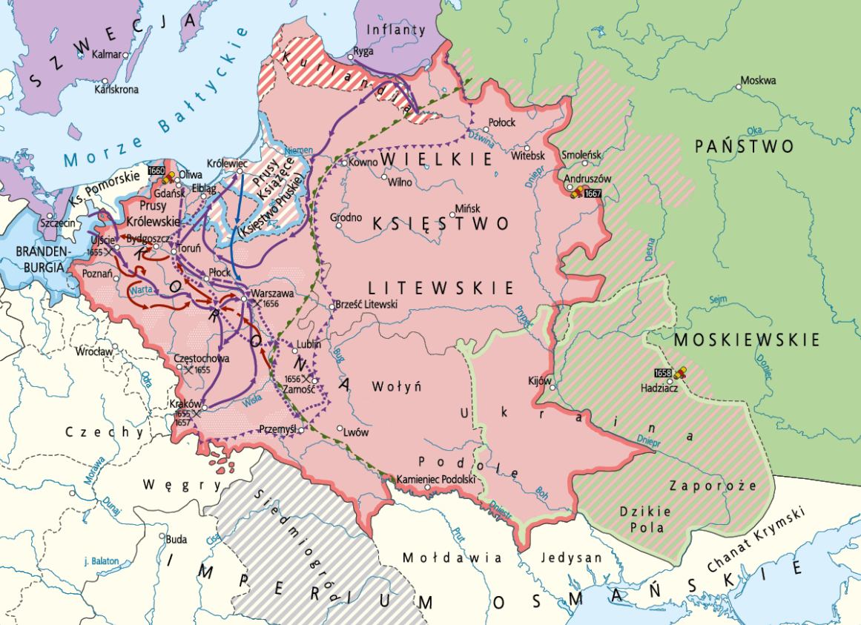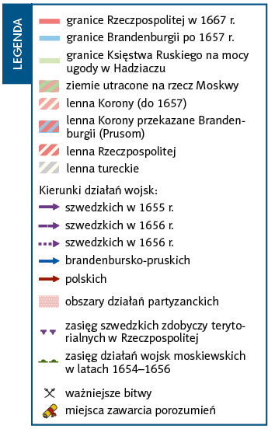
Rzeczpospolita w latach 1654−1667
1. Określ, w której części Rzeczpospolitej koncentrowały się
a) działania wojsk szwedzkich i polskich.
b) działania partyzanckie.
Odpowiedź: a) na terenie Korony, b) na terenie Korony.
2. Wymień terytoria, na których do 1656 r. działały wojska moskiewskie.
Odpowiedź: wschodnia część Korony, Wielkie Księstwo Litewskie, Wołyń, Ukraina, Podole.
3. Jakie obszary zyskała Brandenburgia kosztem Rzeczpospolitej?
Odpowiedź: tereny na zachód od Gdańska (ziemia lęborsko-bytowska) i Prusy Książęce.
4. Ustal, jakie tereny miało obejmować Księstwo Ruskie.
Odpowiedź: większą część Ukrainy, część Podola, Dzikie Pola i Zaporoże.

